六年级七下第七章第一节 东南亚（第一课时）

【预习目标】
知识与能力
1、在地图中找出东南亚的位置、范围，读图说出东南亚地理位置的特点及其重要性。
2、对比中南半岛和马来群岛的地形、气候特征，识记其对农业生产的影响。
3、读图分析马六甲海峡在世界海洋运输中的地位。
过程与方法
通过阅读东南亚在世界中的位置图，马六甲海峡航线图及相关资料，理解东南亚地理位置的重要性； 通过指导学生阅读和分析气温曲线降水柱状图的方法和技巧， 理 解东南亚气候特点及其对农业生产的影响。
情感态度与价值观：
通过理解东南亚自然环境对人类生产和生活的影响， 树立因地制宜 的观念。树立人地协调发展的地理环境观，培养热爱科学、用于探索的精神。
【预习重点】东南亚的地理位置极其重要性。
【预习难点】东南亚的气候与农业生产之间的关系。
【预习学案】课前预习：（教师寄语：积极参与，解开地理之谜）
【预习指导】：在解决问题之前必须仔细阅读教材，并用铅笔及时圈画认为重要的知识点，然后根据预习内容再次阅读教材，在阅读中深入思考，独立完成每个预习任务。
预习任务一：阅读P32-33的文字，了解东南亚的位置、范围、主要地形、气候及气候对农业的影响
1、在图7—4中找到中南半岛、马来群岛。东南亚位于亚洲的东南部，包括_______________半岛和_____________群岛的大部分。
2、中南半岛北部地势_____________，与我国山水相连，高山和大河由______向______延伸，形成了__________________相间，纵列分布的地表形态，中南半岛的__________游蕴藏着丰富的水利资源，下游形成_________________，它是东南亚重要的农业区。
3、马来群岛的大多数岛屿地势____________，_____________很多,____________较少，河流______________（平缓或是湍急）。世界上的火山最多的国家是_____________，有“________________”。
4、中南半岛以______________气候为主，降水分为____________和________________。每年____________盛行东北风，降水偏少，为__________，雨季为______月到______月盛行西南风。农作物一般在____________播种，在_______________收获。
5、____________横穿马来群岛的中部，群岛大部分属于________________气候，这里终年高温多雨，许多地方分布着茂密的热带雨林，农作物可比随时播种,一年到头都有收获。
预习任务二：阅读课本P34—P35文字，了解马六甲海峡在世界海洋运输中的地位。
1、东南亚处在__________与__________、__________与___________的“十字路口”，是世界海洋运输和航空运输的重要枢纽。
2、为什么马六甲海峡在世界上具有重要的地理位置？
____________________________________________________________________________

___________________________________________________________________________。
3、阅读图7—4，完成课本P37的活动题1，阅读下面的“花园城市”新加坡，完成下列问题：新加坡的经济迅猛发展，_____________、________________、____________为三大经济支柱。新加坡环境优美有“____________________”之称。
【预习诊断】
1.世界上火山最多，并有“火山国”之称的国家是（ ）
A 印度尼西亚 B 印度 C 菲律宾 D 马来西亚
2.下列城市被誉为花园城市的是（ ）
A. 雅加达 B. 河内 C. 新加坡 D. 曼谷
3.“我住江之头,君住江之尾；山山皆向北,条条南流水”一诗描述的是亚洲某一地方的地形特征,该地区是( )
A.青藏高原 B.中南半岛 C.马来群岛 D.阿拉伯半岛
4． 中南半岛大部分为热带季风气候．每年6月到10月盛行风是（ ）
A. 东南风 B. 东北风 C. 西南风 D. 西北风
5.马来群岛大部分地区的气候特征是（ ）
A. 夏季高温多雨 B. 气候温和降水丰沛 C. 炎热少雨 D. 全年高温多雨
【拓展训练】
1.关于东南亚自然环境的描述,正确的是( )
A.以热带雨林气候和热带草原气候为主 B.中南半岛山环水绕,地势南高北低
C.马来群岛火山地震频繁 D.地处亚洲与非洲、太平洋与印度洋的“十字路口”
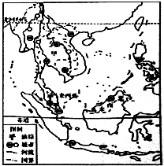
2.关于图中甲半岛的说法正确的是( )
①地形山河相间,南北纵列分布
②人口和大城市主要分布在河流沿岸和河口三角洲
③位于赤道附近,大部分地区属于热带雨林气候
④在平原地区和河口三角洲主要种植冬小麦.
A.①② B.②③ C.③④ D.①④
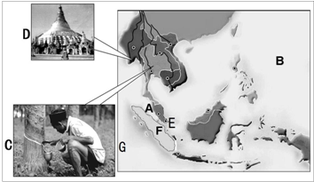
3.读“东南亚地区略图”,完成下列各题.
(1)图中A表示 海峡,它是连接B 洋 与G 洋的重要海上通道.
(2)A海峡位于马来西亚、新加坡和印度尼西亚等国之间,图中E为 国(花园城市国家),F为 国．
(3)中南半岛上的大城市主要分布在 及河口三角洲地区.
【限时作业】
- 选择题（每空1分，共4分）
1.关于东南亚的叙述，错误的是（ ）
A.位于亚洲东南部，包括中南半岛和马来群岛两大部分
B.中南半岛的地形特征是山河相间、纵列分布，马来群岛多山岭，平原少
C.处于亚洲与南极洲、大西洋与太平洋的“十字路口”，地理位置十分重要
D.世界上海外华人分布最集中的地区
2.有关中南半岛的叙述，不正确的（ ）
A.整个半岛地处低纬度 B.半岛上山河相间、纵列分布
C.大河都自北向南注入印度洋 D.流经山区的河段，水力资源丰富
3.根据降水的特点分析,马来群岛应该是（ ）
A.夏季多雨 B.冬季多雨 C.全年多雨 D.全年少雨
4.一艘从中东波斯湾开往我国运送石油的船必须要经过的海峡是( )
A.直布罗陀海峡 B.白令海峡 C.马六甲海峡 D.莫桑比克海峡
二、综合题（共6分，其中（1）（2）每空1分（3）2分（4）3分）
根据材料及中南半岛地形（政区）图，完成下列要求。
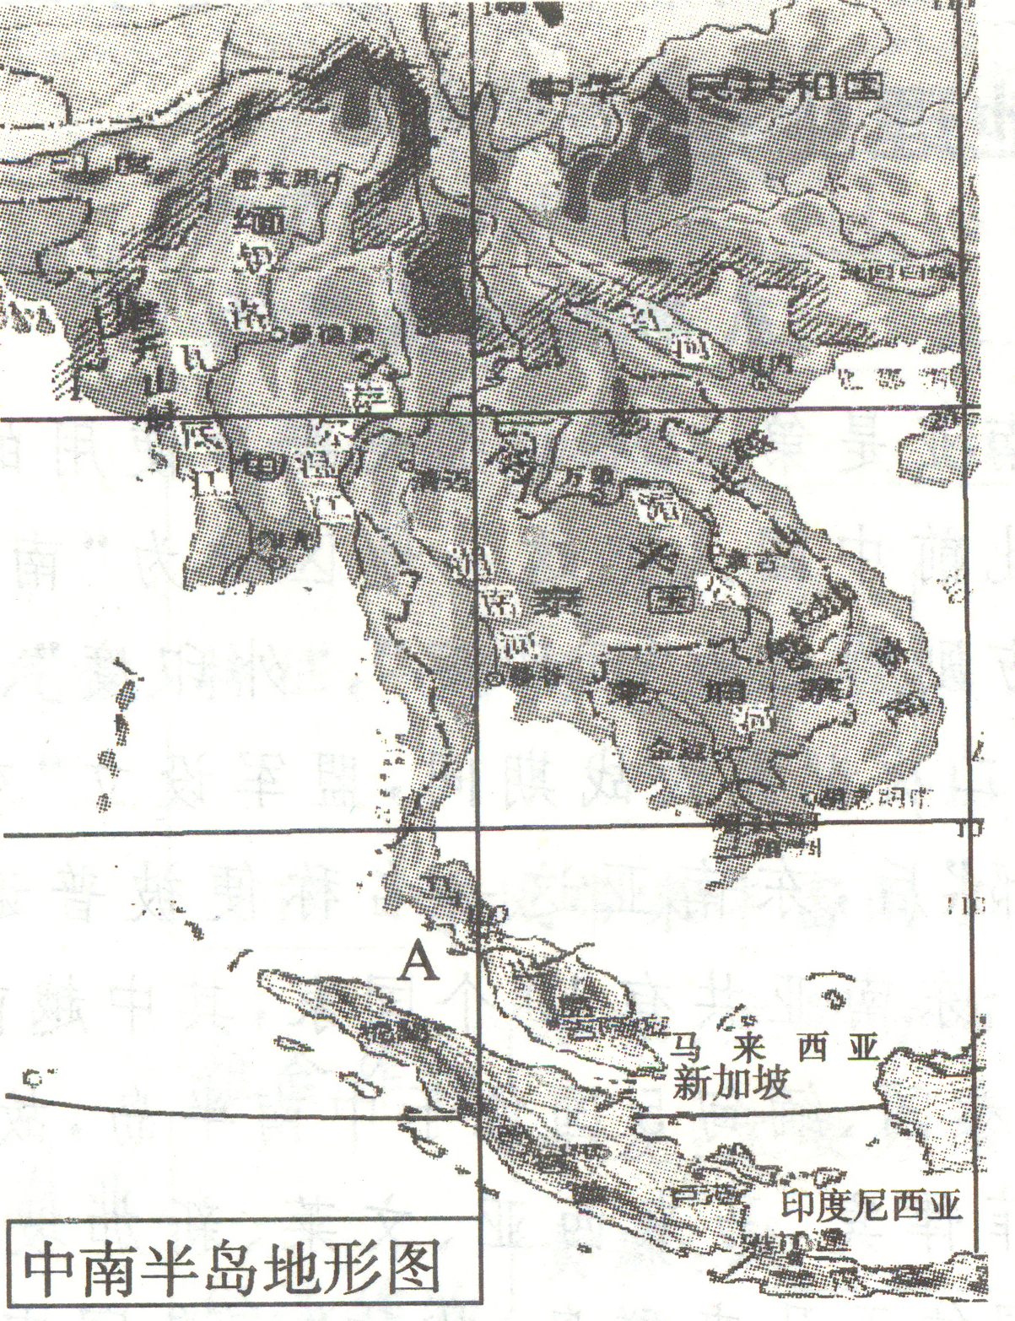
材料一：近年来，东南亚成为人们出境游的地点地区，“新马泰”旅游路线备受人们的青睐。材料二：中南半岛地形图
（1）东南亚位于亚洲东南部，包括______________半岛和 __________________群岛的大部分。
（2）图中字母A代表________________海峡，它是沟通________________洋与________________洋的天然水道。
（3）根据图中信息分析，中南半岛上山脉与河流分布的特点是__________________________________________________________________（1分）。（4）中南半岛上的大城市主要分布在________________，其原因是_______________________________________________________________________。

参考答案
【拓展训练】
1.C 2.A 3.（1）马六甲 太平 印度 （2）新加坡 印度尼西亚
（3）河流沿岸
【限时作业】
一：1.C 2.C 3.C 4.C
二：（1）中南 马来 （2）马六甲 太平 印度
（3）山河相间 纵列分布 （4）河流沿岸和河口三角洲 地形平坦 水源充足
交通便利等至少两点

